СТРУКТУРА ШКОЛЬНОЙ МЕТОДИЧЕСКОЙ СЛУЖБЫ
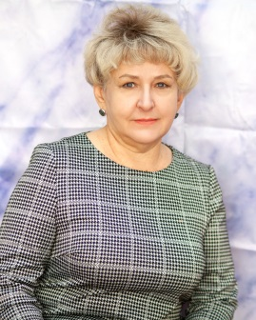 Заболотнева Наталья Викторовна, директор школы,
e-mail - zabolotneva.nataliy@yandex.ru
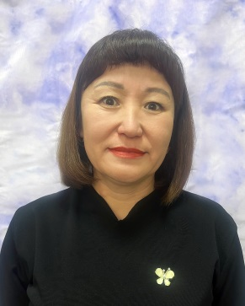 Таршинаева Шенне Семеновна – заведующий по НМР,
e-mail - tarshinaeva1976@mail.ru
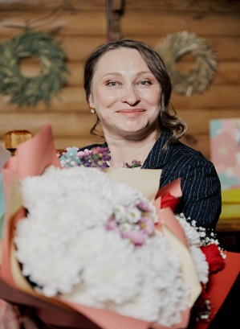Таранова Ольга Артемьевна – заведующий по УВР начальной школы, e-mail - olga.taranova.1975@mail.ru

 Потылицына Татьяна Михайловна – методист, руководитель ШМО учителей иностранных языков, e-mail - taniash3@mail.ru
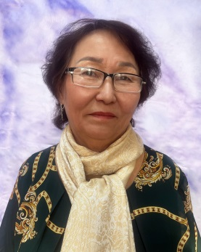 Шыырап Антонина Калдар-ооловна – руководитель ШМО учителей естественно-научных дисциплин, e-mail - shyyrap.1957@mail.ru
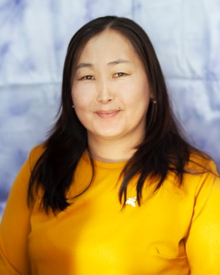 Икрамова Чейнеш Игорьевна – руководитель ШМО учителей общественных дисциплин, e-mail - chei1985nesh@mail.ru
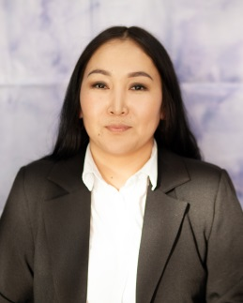 Ооржак Виктория Андреевна – руководитель ШМО учителей математики и информатики, e-mail - viktoriya89s@mail.ru
 Ооржак Белла Захаровна – руководитель ШМО учителей родного языка и литературы, e-mail - bella.oorzhak.87@mail.ru

СТРУКТУРА ШКОЛЬНОЙ МЕТОДИЧЕСКОЙ СЛУЖБЫ

МЕТОДИЧЕСКИЙ АКТИВ ШКОЛЫ


ДИРЕКТОР ШКОЛЫ | ЗАВЕДУЮЩИЙ ПО НМР | ЗАВЕДУЮЩИЙ ПО УВР НАЧАЛЬНОЙ ШКОЛЫ | РУКОВОДИТЕЛИ ШМО

